Mieux appliquer le droit pénal européen
Formation linguistique et juridique destinée au personnel des tribunaux dans toute l’Europe

…….. Séminaire national

Orateur(s)  Nom  Fonction  Nom  Fonction | Thèmes clés  - Entraide judiciaire  - Mandat d’arrêt européen  - Décision d’enquête européenne  - Reconnaissance mutuelle  - Gel et confiscation  Langue  ………...  Numéro d’évènement  321SDT20  Organisateur  ……….
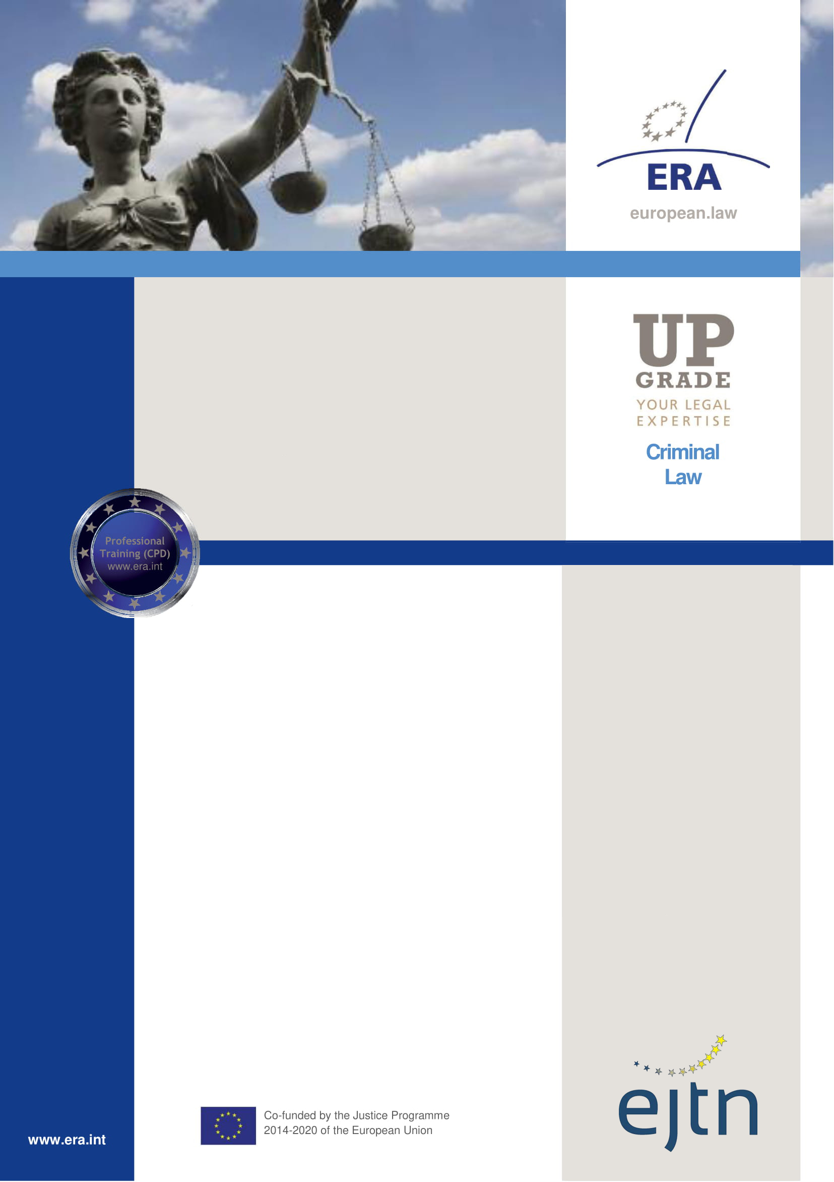
Mieux appliquer le droit pénal européen
………. , ………….  (Jour de la semaine, date de la première journée)  I. L’entraide judiciaire (EJ)  09 h 00 : Introduction à la formation et présentation de l’EJ  09 h 30 : Résolution des scénarios d’introduction  10 h 00 : Pause  10 h 15 : Résolution du scénario de cas  12 h 35 : Questions, discussion  12 h 55 : Pause déjeuner  II. La décision d’enquête européenne (DEE)  13 h 55 : Présentation relative à la DEE  14 h 15 : Résolution du scénario de cas 1  14 h 35 : Résolution des exercices  14 h 50 : Pause  15 h 05 : Résolution du scénario de cas 2  17 h 05 : Questions, discussion  17 h 25 : Fin de la première journée  ………. , ………….  (Jour de la semaine, date de la deuxième journée)  III. Gel et confiscation  09 h 00 : Présentation relative au gel et à la confiscation  09 h 20 : Résolution du scénario de cas 1  11 h 00 : Pause  11 h 15 : Résolution des exercices et du scénario de cas 2  12 h 15 : Questions, discussion  12 h 35 : Fin du séminaire | Objectif  Le séminaire a pour objectif d’améliorer les connaissances d’une sélection de membres du personnel des tribunaux concernant certains sujets fréquemment négligés du droit pénal européen.  Qui devrait y participer ?  Des membres sélectionnés du personnel des tribunaux souvent confrontés aux sujets abordés dans la formation lors de leur travail.  Méthodologie  La formation se compose de plusieurs modules, chacun couvrant un sujet spécifique du droit pénal européen.  Chaque module commence par une courte présentation du sujet par le formateur, suivie d’études de cas et d’exercices.  En résolvant les exercices, les participants se familiariseront avec les sources juridiques et les outils en ligne pertinents pour le sujet.

